
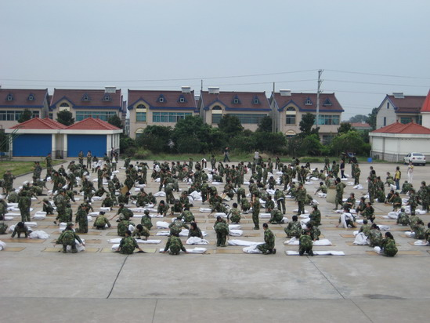
★★★卷首语★★★
昙花一现，只是一瞬，已是激情无限；破茧化蝶，只是一天，更是脱胎换骨。这个凉爽秋季的主题依旧是激情。
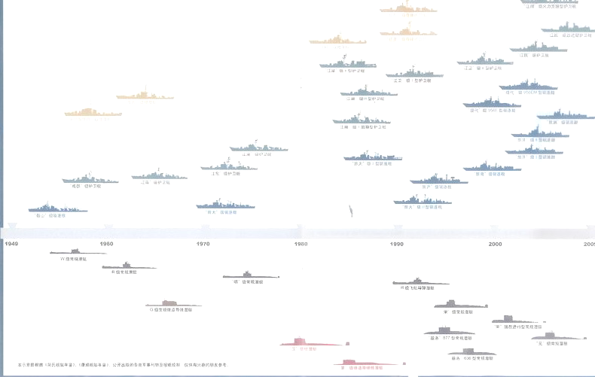
火山千年积聚喷涌而出，虽说只是一瞬间，可是震撼之感却能在观赏者者心中永恒；流星划过天际，虽说也只是瞬间，可光彩却能在目睹中眼里永恒；军训始之于我们，何尝不是一瞬间的璀璨，留给我们的却是一生的瑰宝。也许，在以后的某个日子里，我们在回首凝望时，不思量故难忘，军训激情在心中，拼搏奋斗永不止，这一幕幕将会构成我们生命里最美的画面，定格在这个09年 的军训。
有人曾问过我，做人，应站成怎样的姿势？我一直对此不能回答，直到经历了军训，我方才知道答案。
我们要站成海洋，有容乃大，拥有海纳百川的气魄；我们要站成大树，屹立高山悬崖，不畏雷劈电击；我们要站成大山，淡定从容，再大的风雨，也难以动摇我守卫大地的决心。
这一切都源于军训带给我们的激情与感动。“海到无边天作岸，山登绝顶我为峰！”，军训是我们生命的亮点，生活中若没有它，就如同书卷中缺少了动人的插图，夜空缺少了璀璨的星辰，歌曲缺少了激荡的旋律。如果如此，那样的人生是何其乏味、何等苍白！也正是因为这些日子，叫我们难以忘怀。
军训中，我们有过真挚的感情，一起经过风雨考验的亲密战友，年轻的我们将对此念念不忘、今生永久铭记。军训中，我们有过怨言，抱怨军训的苦痛，天气的炎热，年轻的我们率直得无法掩饰心中的一丝情感。军训中，我们也拥有过快乐，年轻的我们乐观向上，乐于苦中作乐，追寻生命的激情。我们的青春激情永在，年轻的未来不是梦，为了希望，为了梦想，我们又一次的启程，只源于——
鹰击长空，笑傲九天，是因为有了无数回展翅的尝试；
虎啸山林，称王百兽，是因为有了数十载生死的磨练；
军震九洲，气势逼人，是因为有了千百次血汗的洗礼。
洛阳中学《军训简报》编辑部

※※※※※※※※※※※※※※※※※※※※※※※※※※※※※※※※※※※※※※
每日短讯

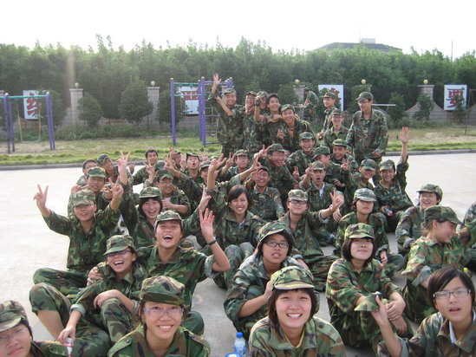
今天（9月25日）是我们军训的第二天，清晨沥沥淅淅的小雨下个不停，丝毫没有减少我们学生的训练激情，5：30分起床，5：40分整个训练场都传了嘹亮的口号，“一，二，三，四”，“一二三，四”，“天生我材，潜能无穷，全力以赴，我必成功”，雨中训练别有情致。
上午我们的训练任务是“起步走”，抬左腿，摆右手，“一二一”，每一个动作我们都要做几十遍，我们每一个学生的注意力都高度集中，经过一个上午的苦苦练习，我们基本上能够走出了向样的步伐。
下午的练习充满了无限的乐趣——匍匐行军，趴在草地上，胸脯紧贴地面，靠左臂撑地，快速向前爬动，看着教官的演示，我们的心里充满了无限的崇拜之情，我们希望那个正在匍匐前进的人就是我们自己，虽然今天我们练习得不怎么好，可是我们一直在努力，我们相信我们的努力，我们的付出一定能够收到很好的回报。
杨云逸校长早晨和傍晚均到训练场视察和看望军训官兵和老师。沈纯芳副校长、全体班主任和校医则坚守在训练场陪护学生。
在痛苦中享受幸福，在艰辛中体验快乐，我们坚信经过军训后的我们一定会有不一样的前程，不一样的人生。
＊＊＊＊＊＊＊＊＊＊＊＊＊＊＊＊＊＊＊＊＊＊＊＊＊＊＊＊＊＊＊＊＊＊＊＊＊＊＊

军训小贴士

不要挑食：在部队吃的是大锅饭，可能不如家里的饭好吃，但是保证卫生和营养，学生不管爱吃不爱吃，都应该吃饱，不能挑食，以免能量不够，致低血糖晕倒，影响身体健康。
睡觉保暖：军训的地方一般在郊区甚至山区，夜里温度低，所以夜间不宜开窗，不宜吹风扇，被子要盖好，以免着凉感冒发烧。
崴脚烫伤：自由活动时，要避免崴脚。一旦崴脚，切忌按摩和热敷，应该立即用凉水冲洗15分钟，之后找校医处理。如遇烫伤，也应该及时用凉水冲洗，然后找校医处理。
头晕眼花：军训时，如果感觉头晕、眼花、要晕倒，学生切忌硬挺着。正确的办法是立即喊报告或拽一下同学的衣角，原地坐下，待眩晕过后再到阴凉地休息一会儿。尽量避免直挺挺地倒下去，以免猝然倒地引发摔伤。
〓〓〓〓〓〓〓〓〓〓〓〓〓〓〓〓〓〓〓〓〓〓〓〓〓〓〓〓〓〓〓〓〓〓〓〓〓〓〓
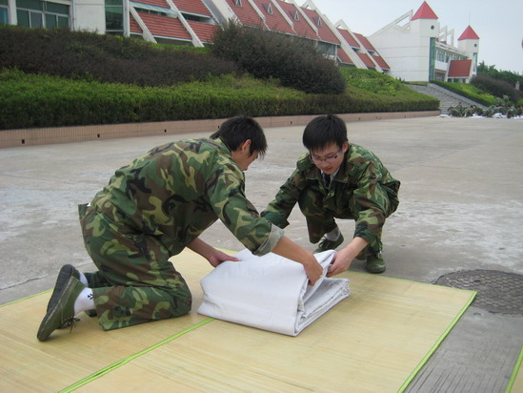
今天是军训的第二天，经过前一天的刻苦训练，今天的我们素质已接近军人了。我们在跑操中团结，在蹲坐中爆发，用前行的步伐，喷涌出呐喊的力量。多少汗水中，收藏着酸痛的筋骨，我们用毅力坚持住，告诉自己，拼搏才会有希望，团结就是力量。
我们知道前方充满了荆棘坎坷，这将会是一场体能和精神的大拼杀！是谁会赢？我的信心毅力和汗水告诉我，是我的精神！来吧，挑战！我走得是很慢，但我决不后退！加油，我自己！加油，同学们！
高一（3）班 徐柯
中午吃饭的时候，我的一个小动作（扶了扶眼镜）连累全宿舍人都要受罚，我感到非常愧疚。同时也更让我深刻地认识到在集体中的自己不再是自己的自己，而是集体的一员，做任何事情不仅要为自己负责，更要为集体负责。其次，今天我叠出了我有史以来的最好，尽管不是宿舍里叠得最好的，但是我尽了全力，在我看来那便是最好的。我不会就此停止努力，相信随着一天天能力的增长，我一定可以叠出更好的被子！
高一（7） 蒋丽
来到这军训已经两天，心中对这里的一切还是非常陌生。从没试过在如此严格的环境下生活，但正因为这样，我们的坏习惯和对集体荣誉感的态度都变了。上午训练齐步走时，总是有人与大家的节奏不同或者动作不到位，可教官不仅要惩罚那个人，也要我们大家再重新一起走。正因为如此，大家每一个人都尽力想做到最好。尽管很苦，但我们也在其中学会了合作，增强了班级的集体荣誉感。
高一（3）班 杨宁
〓〓〓〓〓〓〓〓〓〓〓〓〓〓〓〓〓〓〓〓〓〓〓〓〓〓〓〓〓〓〓〓〓〓〓〓〓〓〓
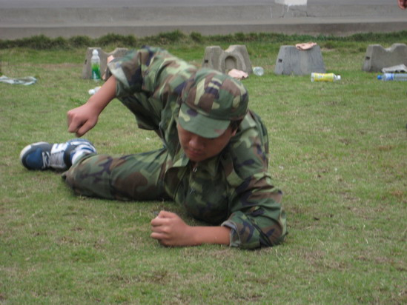
一条洁白的被子，难倒了多少英雄好汉。谁也不再自命不凡。在这里，我们什么都不是，我们需要被重新塑造。我们首先要被摔碎、熔化，这需要我们有强健的体质和不屈的毅力。我们已经习惯了在“叫”“吼”声中默默地忍受，顽强地奋斗。很高兴，温室里的花朵已经开始了蜕变的第一步。
高一（2）班 杨凌

对于处于青春期的我们，有逆反心理是很正常的，军训正是一个帮助我们摆脱逆反心理的方法。我相信，在一个礼拜之后，我们一定会有崭新的面容。
高一（7） 张淑桢
今天已经是军训的第二天了，“90后温室的花朵”已没有那么脆弱；“90后温室的花朵”已没有那么懦弱；“90后温室的花朵”已没有那么娇气……
我们正在改变，正在向一位准军人进军。面对教官，我们服从；面对困难，我们坚持；面对一切，我们咬紧牙关……七天的军训生活，会让我们成为一个有素质，有组织，有纪律的人，加油吧，为了我们的明天！
高一10班 马烨
〓〓〓〓〓〓〓〓〓〓〓〓〓〓〓〓〓〓〓〓〓〓〓〓〓〓〓〓〓〓〓〓〓〓〓〓〓〓〓
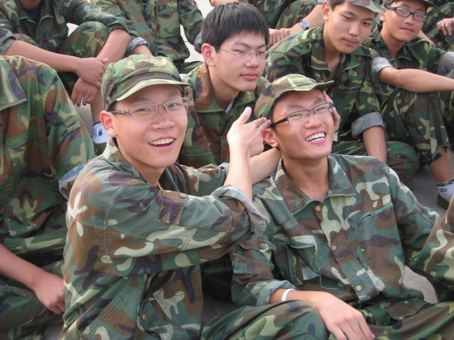
一切进入了正轨，对军队生活也慢慢熟悉。天公作美，今晨下了一场雨，到了下午也没有热。我们上午练习齐步走，下午舒服多了，不时吹来习习凉风，还有很多休息时间。
最高兴的是老师给我们拍照，把这永恒记录下来。我们还进入了禁区，看到了靶场，高大的山峰，还有宝塔耸立于上。教官的幽默搞怪使我们忘记了闷热和浑身的不舒服。一切都过得很快乐，军营生活是一次磨练坚强意志的机会，应好好珍惜，体验其中的苦与乐。高一4 吴怡婷
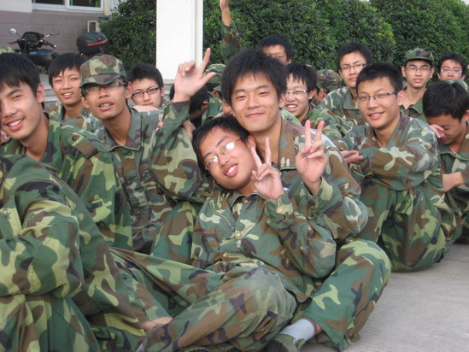

军训，艰苦之外也有一些乐趣，比如说空余时间唱唱班歌，练习包扎等。在这个时段我们感到非常愉快，非常和谐。同时，也正是因为艰苦，使我们明白了在教室里上学的乐趣，要学会珍惜！
至于叠被子，我只有一种感想，就是只要有心，做任何事都是一门艺术。今天新鲜的是我们经历了第一次户外叠被：很多学生抱着“铺盖”出门叠被，这场面是多么的壮观，你不亲眼所见是无法想象的。我是第一个被教官批准走进宿舍的人，对此，我很自豪。我的艺术美感终于实践在了方方正正的豆腐“被”上。美，果真，无处不在呀。
高一（7） 黄成珊
凌晨4:00，就醒了，睁开眼之后，怎么也睡不着了。一天来的点点滴滴涌上心头；累，从来没有想象的累；苦，从来没有体验的苦。想爬起来，就是不想动。
哨声响起，我竟神经反射地一跃而起，不由地惊叹军队命令的强大力量，我想其实我已慢慢地在苦中学会了适应。内心忽地闪悟，让我在接下来的训练中有了以前从来不曾有过的小激情。重复昨天的训练动作，在我看来，也有了一定的诱惑和兴趣，我想我已经开始喜欢上军训了。
高一（９）班 李勇
领导、老师关心
※※※※※※※※※※※※※※※※※※※※※※※※※※※※※※※※※※※※※※※※※※※※

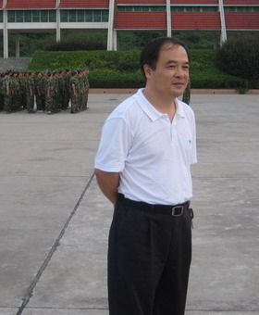
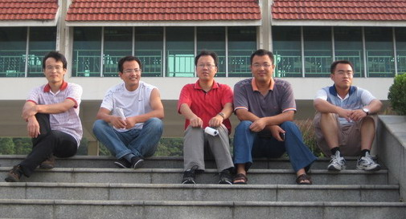

〓〓〓〓〓〓〓〓〓〓〓〓〓〓〓〓〓〓〓〓〓〓〓〓〓〓〓〓〓〓〓〓〓〓〓〓〓〓〓

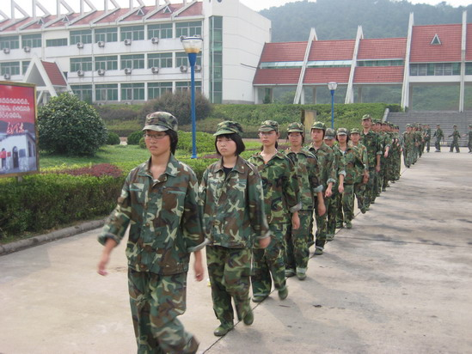
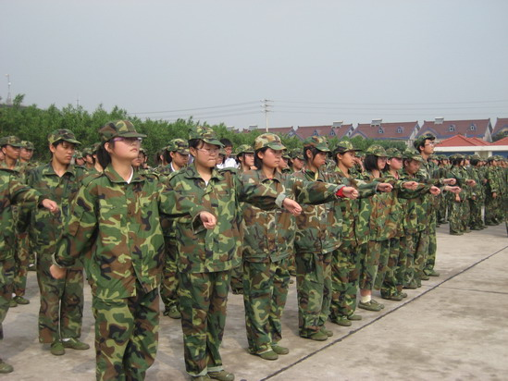
换种心情看训练

上午训练齐步走，这是个看似简单的动作练习。可就是它，却把我们全排同学“折磨”了一整个上午。50多位同学要保持动作的连贯性和一致性，难度系数可不可小觑！我们失败了一回又一回，练了一遍又一遍，衣衫湿透，腿脚酸痛，真是煎熬啊！
可与我们今后要面对的磨难相比，这算不上什么。人生好比是一场旅行，学会欣赏沿途的风景，心情不同，看到的风景也不同，自己度过的每分每秒收获也就不同。军训就是我们途中的一道风景，换种心情，你会发现风景无数。
高一（1）班 张晓栋
齐步走，乐开怀
练了一上午的齐步走，全排要做到步调一致可真难啊。张某某最有趣，他的协调神经和我们好像不一样，没走几步就同手同脚了，后来被教官叫出队伍单练了；沈某某软手软脚，一走起来活像日本鬼子进村；朱某某也因动作出问题被教官罚挠痒痒，边挠还要边回答教官的问题；我嘛还算可以，但也因为出错被教官拍了一下，不过不重，看来教官也不像看上去那么狠啊。看着大家在齐步走时出的洋相，真是乐开怀了！
高一（1） 吴啸轲
做最优秀的兵
“齐步走”是军训阅兵仪式上必须完成的动作，这个看似简单的动作让我们感触到了军训的严格。教官一个步骤一个步骤的演示，把我们的动作一遍又一遍地纠正，我们一次再一次的练习。虽然我们的腿和手臂又酸又累，甚至还要被教官责骂，但是我认为教官责骂谁是因为教官的眼里有谁！教官的责骂是为了我们训能够做得更好，我们会因为自己受过处罚和责骂而感到光荣。我相信我一定会坚持下去，因为在我的心里我是一个最优秀的兵。
高一（5）班 吴星烨
※※※※※※※※※※※※※※※※※※※※※※
甘心受罚
众生“像”
※※※※※※※※※※※※※※※※※※※※※※
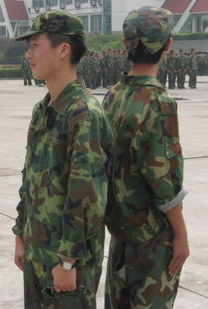
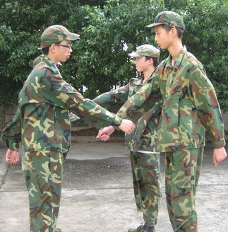
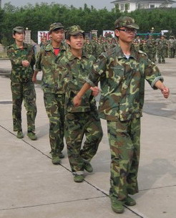

〓〓〓〓〓〓〓〓〓〓〓〓〓〓〓〓〓〓〓〓〓〓〓〓〓〓〓〓〓〓〓〓〓〓〓〓〓〓〓

为了按时叠出“豆腐干”被子，凌晨4点就起床叠被子，辛苦一个多小时，终于完工。可早晨教官仍然因不满意而毫不留情地把被子一条条掀到了地上，那一刻眼泪很不争气地掉了出来。但想到教官说的“掉皮掉肉不掉队，流血流汗不流泪”这句话时，心中就和自己打赌：哭了就是小狗。值得庆幸的是，我没有变成小狗。
中午的时候教官又教了一次叠被子，这次再叠的时候感觉顺手多了，速度也明显快了，看来真不是白练的。再看自己叠出的被子，心中满是激动，眼中又有了泪水。
辛苦训练中，总有汗水和泪水，但已不是委屈的泪水，我可以骄傲地说：在这一滴滴泪水中，满满的都是幸福，成长的幸福！
高一（1） 费 雯
今天是魔鬼训练营开营第二天，训练任务的重点是叠被子。教官再次做了示范，接下来是大家分头练习，连班主任都跑来帮助我们。起初，我不明白为什么要反复练习叠被子，不过今天，我领悟过来了，叠被子可以培养我们的合作能力，还能让我们养成严谨、认真、负责的处事态度。那方方正正的被子，不就是一个堂堂正正的人的品质的集中体现吗？
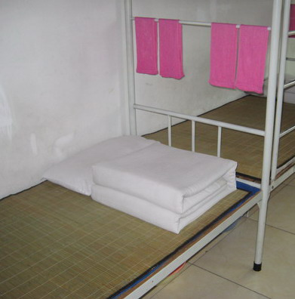
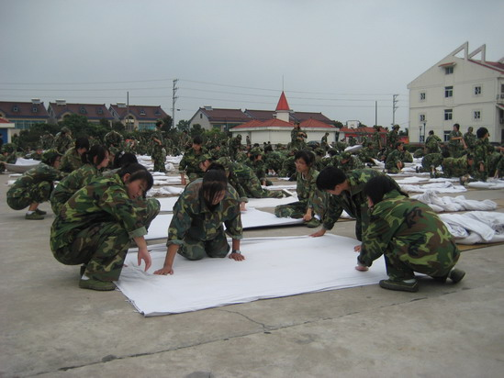
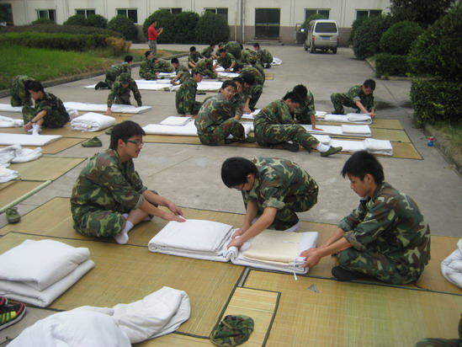
高一（2） 虞湘鋆

※※※※※※※※※※※※※※※※※※※※※※※※※※※※※※
教官风范
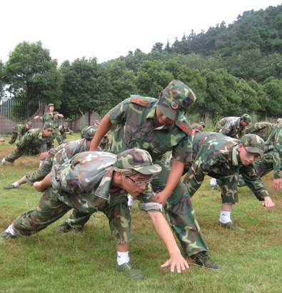
※※※※※※※※※※※※※※※※※※※※※※※※※※※※※※
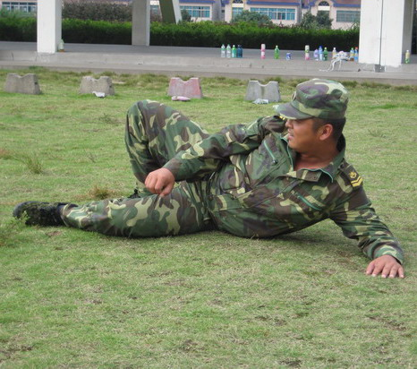
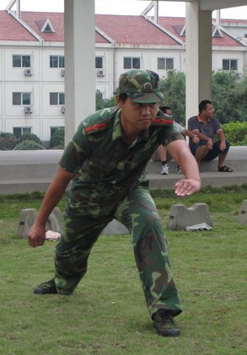
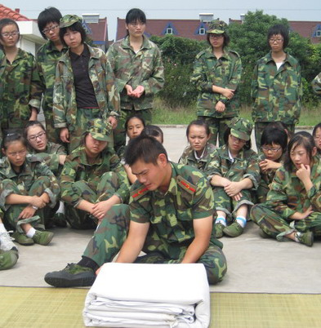
军训对我们高中生来说，是难能可贵的锻炼机会。所以，今天无论是做俯卧撑直到手软，齐步走走到脚软，向后转到头昏眼花，我都咬紧牙关。我忍受着、努力着、奋斗着、拼搏着！我想这恰是军训所需要的！
心情
快递
高一（4） 沈 锦
可能明天的挑战更大，可能明天的训练更加劳累，可是，我们对自己越来越有信心，我们相信，我们一定能够坚持到底，做一个胜利者。
高一（5） 沈轶丹
军训生活虽痛苦烦心，但它有益于意志的磨练，对我们拥有绚丽的高中生活、美好的未来起着无可厚非的作用。天道酬勤，不经风雨怎能见彩虹？所以让，暴风雨来得更猛烈些吧！
高一（6） 蒋华丹
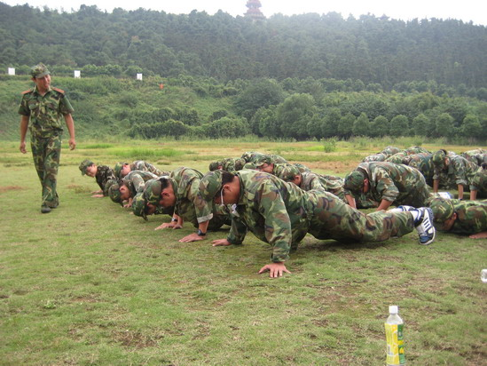
苦：苦尽甘来！我想军训带给我们的苦将是我们梦想腾飞的助推器。 累：再累也要坚强！腰酸背痛,但我们依然昂首挺胸。滚滚尘埃,如硝烟般弥漫战场,我们早已将它当作池塘中的雾气,桀骜站立其中。
高一（6） 徐潇潇
今天大家都变了。楼道里变得安静有序了；宿舍里变得宽敞干净了；食堂里少了一份喧闹，多了一份安静；训练场上少了一份木讷和不满，多了一份勇敢和坚强。我们每天都在努力着，每天都在进步着，每天都在改变着。
高一（7） 唐 薇
只不过作为一个父亲当过兵的学生，我完全有自信超过父亲。我曾和父亲打过赌：军训七天，我肯定能撑过去！我依稀记得，父亲当时说的是：“好，有骨气，这才象我的女儿。”我可以坚持，我一定可以笑到最后，加油！GO！GO！！
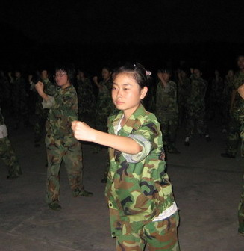
高一（8） 丁凤鸣
“啊！生活是如此的辛酸！”脱掉鞋子，看着脚上的泡，痛得眼泪都快流下来了。军训第二天，我们4点多就起床开始叠被子，真是太难了！看着教官叠得有棱有角，我们却怎么也叠不好，看来需要更多的努力。我不会当逃兵的，因为做人要有始有终。
高一（8） 马 铭
请让我们继续勇敢地军训；没有什么好怕的，认真地做好每一个动作就问心无愧！立正，稍息，左转，右转，齐步走，正步走，简单的动作中，我们可以学会很多：忍受、坚持、协作、团结！所以，无须害怕，向前，收获的是自己最有价值的成长。
高一（９） 张玉娇
我已经是汗流浃背、筋疲力尽了，也许是因为我之前的锻炼不足，体型偏胖的原因吧。在训练中我觉得自己无法跟上其他人的步伐，即使跟上了，我也无法支撑太久。这样严格艰苦的训练使我有很多次都想放弃，但想起我自己心中的目标，家人、老师对我的期望，看到其它同学们努力的样子，我的信心就又回来了。
高一（10） 孙 及
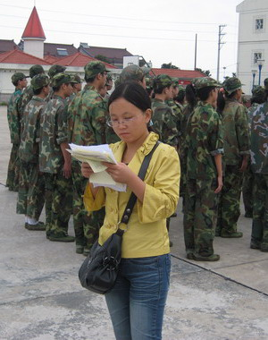
〓〓〓〓〓〓〓〓〓〓〓〓〓〓〓〓〓〓〓〓〓〓〓〓〓〓
图片新闻
图片新闻
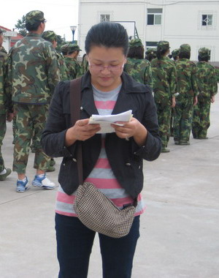
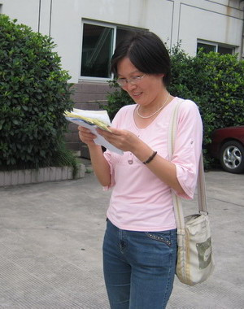

――――――――――――――――――――――――――――――――――――――――――――――――――
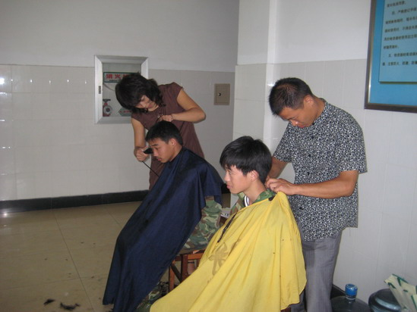
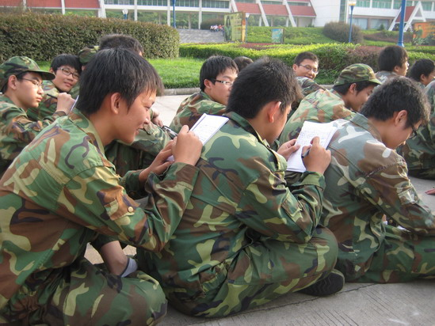

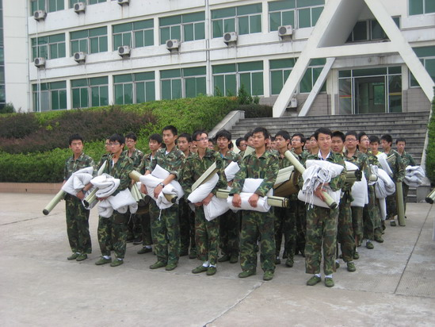
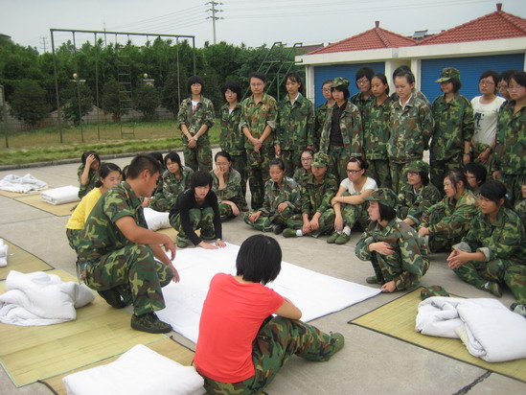


第二天又过去了，同学们腰酸背疼，身心俱疲，生理心理也已经达到了极限。如果现在放弃，那么今后面对困难挫折你们会选择逃避，如果能够坚持，再大的风雨你们都会义无反顾。同学们，加油！
编辑：刘晏昌、张敏燕、蔡文杰、巫小才，冯 凯、俞海燕
鸣谢：梁景霞、黄包罗、郭淑慧、赵平

